ЈАВНО ПРЕДУЗЕЋЕ „ЕЛЕКТРОПРИВРЕДА СРБИЈЕ“ БЕОГРАД

ЕЛЕКТРОПРИВРЕДА СРБИЈЕ ЈП БЕОГРАД-ОГРАНАК ТЕНТ

Улица: Богољуба Урошевића- Црног број 44.

Место:Обреновац

Број:105-Е.03.01-252744/7-2018

Обреновац,22.06.2018.

На основу члана 54. и 63. Закона о јавним набавкама („Службeни глaсник РС", бр. 124/12, 14/15 и 68/15), Комисија за јавну набавку број **3000/0787/2018 (536/2018)**, за набавку услуге – Зaмeнa неонских сa Лeд рeфлeктoримa у депоу за одржавање железничких возила, на захтев заинтересованог лица, даје

ДОДАТНЕ ИНФОРМАЦИЈЕ ИЛИ ПОЈАШЊЕЊА

У ВЕЗИ СА ПРИПРЕМАЊЕМ ПОНУДЕ

**Бр. 1.**

Пет и више дана пре истека рока предвиђеног за подношење понуда, заинтересовано лице је у писаном облику од наручиоца тражило додатне информације односно појашњења а Наручилац у року од три дана од дана пријема захтева објављује на Порталу јавних набавки и интернет страници Наручиоца,следеће информације, односно појашњења:

**ПИТАЊЕ 1**: Назив саме јавне набавке је у колизији са њеним захтевом. Назив: Зaмeнa неонских сa Лeд рeфлeктoримa у депоу за одржавање железничких возила. Техничка спецификација јасно говори да је ваша намера да постојеће светиљке реконструишете, тако што бисте задржали постојећа кућишта светиљки, а заменили светлосни извор (сада су у рефлекторима живине сијалице, а ви желите LED) - погледајте слику испод:

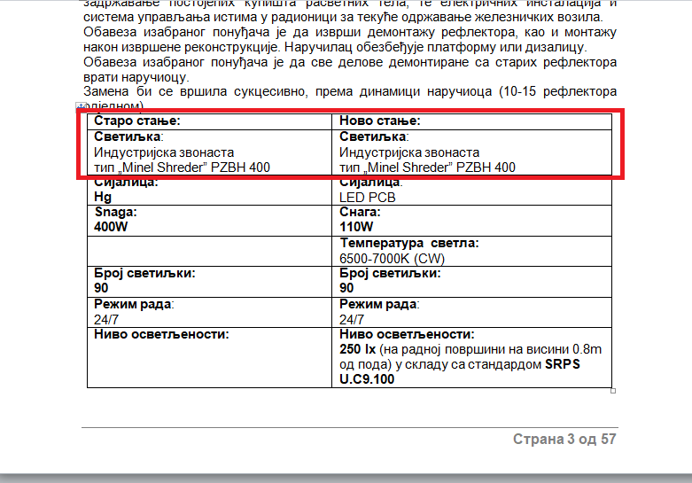

**ОДГОВОР 1:** Наручилац не може након покретања поступка јавне набавке да мења назив јавне набавке јер је планом набавке за 2018. годину предвиђен тај назив јавне набавке.

**ПИТAЊE 2:** У техничкој спецификацији сте навели да желите осветљај од 250lx на радној површини, а која се налази на висини од 0.8m од пода. Прво, да би се израчунала јачина осветљаја, није довољно знати само на којој се висини налази радна површина, већ је неопходно знати и са које висине светлост долази, тј. на којој висини се налази светиљка. Друго, овај податак је битан и за израчунавање цене демонтаће старих и монтаже нових светиљки.

**ОДГОВОР 2:** Висина од пода до светиљке (рефлектора) износи 8m.

**ПИТAЊE 3:** Нисте ваљано дефинисали место пружања услуге. Услуга није само демонтажа и монтажа, већ и интервенција на рефлекторима. Дакле, место извршења услуге никако не може бити само радионица за одржавање возила, већ и радионица/фабрика Понуђача. Да је у питању проста замена постојећих новим рефлекторима, ваша дефиниција би била у реду.

**ОДГОВОР 3:** Место извршења је радионица изабраног понуђача, понуда се даје на паритету ф-ко Огранак ТЕНТ, Богољуба Урошевића Црног бр.44., 11500 Обреновац. Сви трошкови транспорта падају на терет изабраног понуђача.

У складу са наведеним појашњењима Комисија ће израдити измене и допуне конкурсне документације и исте објавити на Порталу јавних набавки и интернет страници Наручиоца.